Trabalho de inteligência artificial:

Escolher um algoritmo de busca não informada em IA e descrever como ele pode ser aplicado em um problema do real.

Professor: Geraldo

Alunos:

Luiz Gabriel Zeferino Duarte / RA: n454cd8

**Busca em profundidade iterativa:**

A busca em profundidade iterativa visa pega a principal vantagem da busca em profundidade, que é seu baixo custo de armazenamento (uma vez que só armazena o nó do caminho atual) e tentar solucionar seus principais problemas, que são a não completude e falta de solução ótima. Ela faz isso aumentando, progressivamente, a profundidade da árvore, assim impedindo que ela fique infinitamente expandindo apenas a profundidade de um nó.

Exemplo do funcionamento:

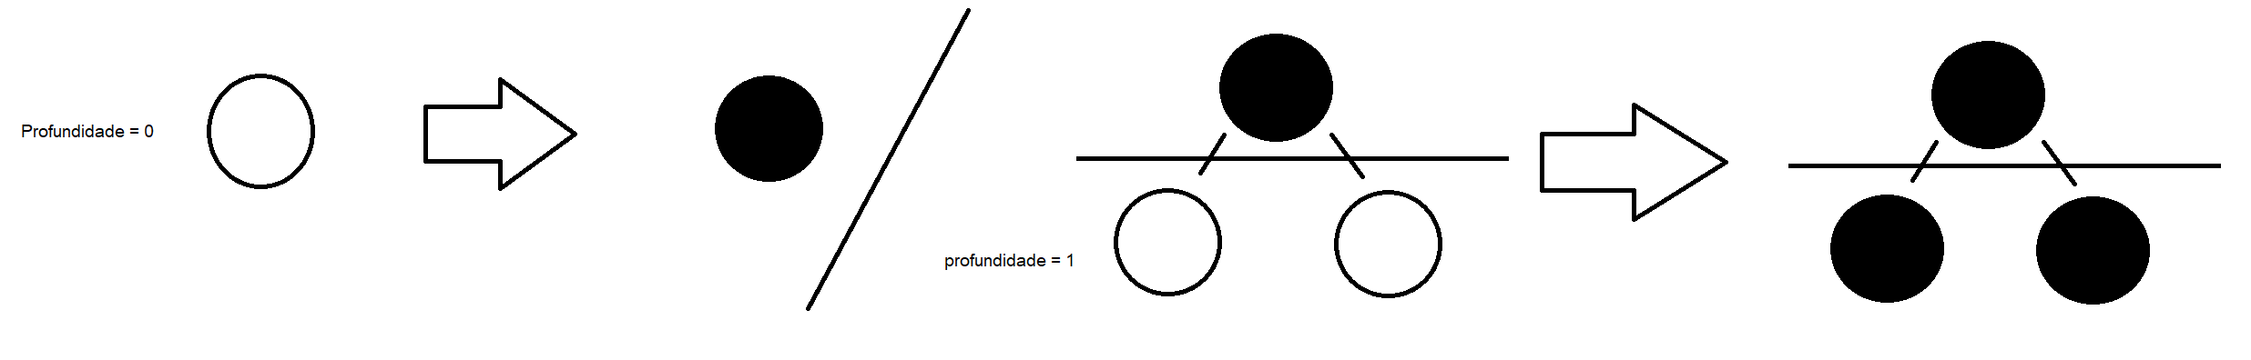

Isto posto, uma aplicação interessante desta busca não informada seria em soluções onde os espaços de estados são muito grandes para serem todos armazenados, como, por exemplo, encontrar a saída em um labirinto muito extenso. Desta forma, seriam feitas as incrementações progressivas de profundidade através do sistema de busca em profundidade (expandir a profundidade de um nó até não possuír mais nós filhos.) até encontrar-se a saída de menor custo: solução ótima.